МУНИЦИПАЛЬНОЕ БЮДЖЕТНОЕ УЧРЕЖДЕНИЕ
ДОПОЛНИТЕЛЬНОГО ОБРАЗОВАНИЯ
СТАНЦИЯ ЮНЫХ НАТУРАЛИСТОВ
Г.ВЯЗЬМЫ СМОЛЕНСКОЙ ОБЛАСТИ

«ЛЕГЕНДЫ О ФРУКТАХ»
Методическое пособие.

Автор-составитель: Наврозашвили Елена Владимировна,
педагог дополнительного образования

г. Вязьма
Смоленская область
2018 год
Легенда о фейхоа в стихах
На морских побережьях растут чудные деревья, которые называются фейхоа. Их плоды обладают тонким удивительным вкусом. Кому то они напоминают клубнику, кому то киви, лимон, ананас. Они содержат массу полезных веществ, но самое главное его достоинство в том, что они являются источником йода и содержится он в таких соединениях, которые легко усваиваются организмом человека. Кто поселил эти деревья на земле, кто наделил их плоды такими уникальными свойствами?
О, фейхоа веками слагали легенды и мифы. А, может быть они плоды сильной любви - все может быть.

На побережье растет дерево,
Фейхоа - чудно называется оно,
Его ласкает нежно морской бриз,
Кто поселил его здесь, чей это каприз?

Однажды плыл корабль, по волнам скользя,
Домой он возвращался из дальних стран,
На судне девушка с семьей была,
Тихим , спокойным казался океан.

Но, вот внезапно произошла беда,
Поглотила корабль гигантская волна,
Морского царя покорила красота
Той девушки, что на корабле плыла.

В морском царстве девушка с семьей нашла покой,
Водный владыка ее в морскую фею превратил,
Но, одолевала ее тоска по жизни земной,
Ведь там был тот, который всю жизнь ее любил.

А, на берегу ждал уж который день,
Юноша любимую, что на корабле плыла.
Ежедневно вглядывался в морскую даль,
Девушка та, смыслом жизни его была.

Прошли года... На берегу старик сидит,
Седина покрыла уже его виски.
И, также молча в водную даль глядит,
В глазах - море надежды и тоски.

Не выдержал мучений повелитель вод
Прелестной девушки - редкой красоты,
Превратил красавицу он в морской бриз,
Разрешил взять с собой ценные дары.

Сжалились над влюбленным Фейхоа и небеса,
В дерево необыкновенное его обратили.
С тех пор на берегу творились чудеса,
Морской бриз и дерево о любви каждый день говорили.

Назвали дерево в честь юноши - фейхоа,
Растет оно, благословляя небеса.
Морской бриз нежно листочки его ласкает,
Тихо шепча - ты мой навек, а я твоя.

С той поры, дерево дает плоды,
Бесценные лечебные дары.
Ведь они - дети большой любви,
Символ надежды, веры и... тоски.
Любовь Петрова

Красивая и грустная легенда о гранате
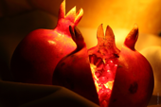
Гранат - ценный и полезный фрукт, он известен человечеству с древних времен. Многие считают, что гранат и был тем самим запретным яблоком, который попробовали Адам с Евой в раю. Под кожурой у него находятся большое количество зернышек, они, как будто бы маленькие сердечка облачены в прозрачное изумрудное одеяние и когда их раздавить, они очень похожи на капельки крови. Говорят, что в одном плоде содержится триста шестьдесят пять зернышек ровно столько, сколько дней в году, но я думаю, что их, наверное, больше. О гранате существует много мифов, легенд, поверий. Согласно одной из легенд давным-давно бог подземного царства Аид посетив однажды землю, увидел и влюбился в девушку Персефону - дочь богини плодородия Деметры, похитил ее и забрал с собой. Очень тосковала мать по дочери, это сказывалось на ее обязанностях, в связи с чем перестали приносить доход сады, поля и Зевс вынужден был вмешаться , он потребовал вернуть Персефону на землю. Аид согласился, но перед возвращением дал попробовать девушке гранат, и с тех пор Персефона могла только три части года (весну, лето, осень) жить на земле, а зимой обязана была возвращаться в царство мертвых - к богу Аиду, и когда ее не было природа вся погружалась в сон.
В каждой стране любят и преклоняются перед гранатом по-своему. Он символ верности, любви и плодородия, изобилия, брака, тепла, добра и каким бы он ни был символом, гранат, прежде всего ценный и очень необходимый человеку фрукт, приносящий здоровье, радость и наслаждение, а полезные свойства граната неоспоримы.
К вашему вниманию красивая легенда о гранате, ведь никто не знает, откуда взялось это дерево на земле. Может быть, его нам подарили небеса, а может быть....

Есть на земле очень ценный фрукт,
Живет среди людей уж не одно столетие.
Гранат - так этот чудный плод зовут,
Он просто - настоящее великолепие.

Кто поселил это дерево на земле,
Чья в нем живет волшебная душа,
Тянется оно к солнцу, теплоте.
Красивую легенду о нем расскажу вам я.

Давным-давно на свете девушка жила,
Любила юношу она, а он ее.
Благословили их, семья и небеса.
Но, не видать им счастья своего.

Богатый шейх их однажды повстречал,
Зависть злая, черная старика взяла.
Ведь облик влюбленных счастье излучал,
Цвело все вокруг, сияла вся земля.

Вызвал шейх колдунов к себе,
Убрать подальше влюбленных приказал,
Чтоб не было им счастья негде,
О, боже, злой рок в их судьбе настал.

Поднялся вихрь, влюбленных он унес,
В страну пустынь, жары и пыльных грез.
Шли долго, но не нашли обратного пути,
Без воды, еды и смерть ждет их впереди.

Упали на песок без памяти они,
И, юноша чей-то голос услыхал,
Выжить вам обоим не судьба,
Жить будет на земле - ты или она.

Юноша проснулся и вскочил,
В свое сердце кинжал вонзил.
Взглянул на ту, которую больше жизни любил,
Живи любимая, роди детей - он жизнь ей подарил.

Капли крови упали на песок,
Наверно, боги помогли ему чуток.
Случилось чудо из чудес
На месте том гранат воскрес,

Встало солнышко, засияли небеса,
Поднялась девушка, чуть жива.
Вокруг никого - только пустота,
А рядом дерево - какая красота!

Девушка сразу все поняла,
Заплакала, дерево обняла.
Ласкала ветви и чудные плоды,
Которые на спасенье ей даны.

Лопнул в ее руках красивый плод,
Зерна изумрудные на солнце засверкали,
У дома своего она очутилась вдруг,
Через минуту, ее родные обнимали.

Домой она вернулась не одна,
Дерево гранатовое с собой взяла.
За себя и за любимого жила.
Радовалась жизни, как могла.

Наказ любимого девушка выполнила сполна.
Она вышла замуж, детей много родила.
Гранатовые деревья всю жизнь растила.
Распространились они по всему миру.

Когда пришел ее смертный час,
Когда огонь жизни в груди погас,
У дерева могущего большого во дворе.
Появилось маленькое гранатовое деревце.

Так и растут где-то два граната,
Встречают рассветы и закаты.
Люблю тебя, и я тебя,
Так часто слышится в тиши.

Было это на свете или нет,
Но легенда среди людей живет,
Гранатовые деревья на земле растут,
Радуются жизни и плоды дают.
Автор – Любовь Петрова

Яблоко

С яблоком связано много мифов и легенд.
Яблоки наделены большим количеством символических значений и мифических ассоциаций. В Китае плоды яблонь представляют мир, а яблоневый цвет считается символом женской красоты. В традициях других народов они могут означать мудрость, радость, плодородие и молодость.
Яблоки играют важную роль в нескольких греческих мифах. Гере, царице богов, принадлежала волшебная яблоня, которую она получила в качестве свадебного подарка от Геи, матери-земли. Геспериды, дочери Геспера, ухаживали за садом, в котором росло чудесное дерево. Охранял его страшный дракон. Сам же сад был где-то далеко на западе. Плоды на яблонях были золотые, медовые на вкус и обладали магической силой. Они могли лечить, восстанавливали себя, если были съедены, а когда их бросали, они всегда попадали в цель, а затем возвращались в руку бросающего.
В одиннадцатом из 12 подвигов Геракл добыл несколько золотых яблок. После долгого, трудного пути через Северную Африку он заручился помощью Атланта, который вошел в сад, задушил дракона и получить плоды. Геракл взял яблоки в Грецию, однако Афина вмешалась и вернула их Гесперидам.
Золотое яблоко, похищенное из сада Геры, послужило причиной Троянской войны, одного из ключевых событий греческой мифологии. Эрида, богиня раздора, разозлилась из-за того, что ее не пригласили на свадебный пир богов. Прибыв без приглашения, она подбросила на праздничный стол яблоко с надписью «Прекраснейшей». И Афина, и Гера, и Афродита были уверенны, что яблоко предназначалось кому-то из них. Они попросили Париса, принца Трои, рассудить их и решить спор, и он отдал яблоко Афродите. В отместку Гера и Афина поддержали греков в войне, в результате которой Троя пала. Люди до сих пор используют фразу «яблоко раздора» для обозначения чего-то, что провоцирует спор.
В скандинавской мифологии яблоки — символ вечной молодости. Легенда гласит, что богиня Идун охраняла волшебные золотые яблоки, от которых зависела вечная юность богов. Но после того как бог хитрости и обмана Локи похитил Идун вместе с плодами, боги начали стареть. Когда же Локи вернул Идун обратно, боги снова стали молодыми. В кельтской мифологии яблоки также упоминаются как плод богов и бессмертия.
Сегодня яблоко часто ассоциируется с эпизодом об искушении, описанном в книге Бытие, первой книги Библии. Адам и Ева, первые мужчина и женщина, жили в райском саду, называемом Эдем. Бог запретил им есть плоды одного дерева, которое росло в саду – дерева познания добра и зла. Когда они поддались искушению и попробовал плод, Бог изгнал их из Эдемского сада за нарушение его заповеди. Многие люди представляют себе, что этим запретным плодом было яблоко, потому что именно его изображали в течение веков на своих картинах европейские художники. Однако яблоко было неизвестно на Ближнем Востоке в то время, когда писалась Библия. Библейское описание дерева в Эдемском саду не указывает, какой конкретно был плод, и в некоторых традициях считается, что запретным плодом был инжир, груша или гранат.
Вишня
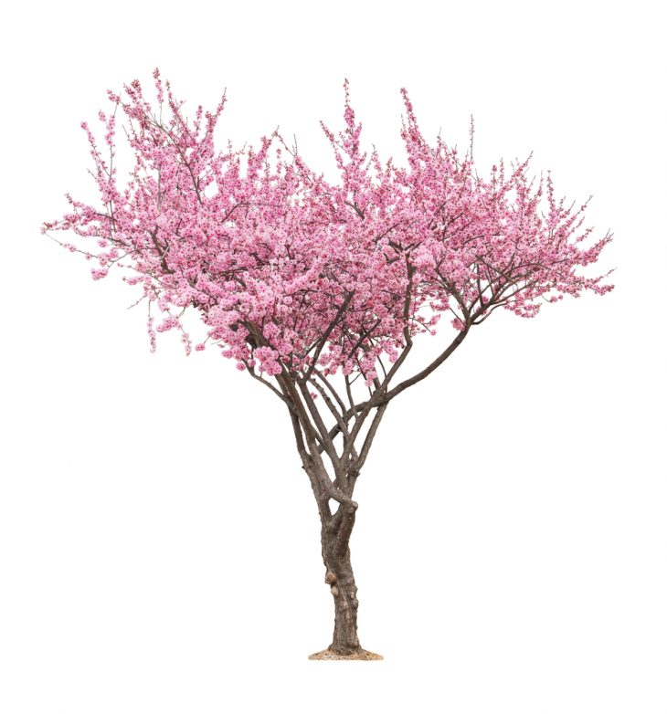
В Древнем Китае цветущая сакура ассоциировалась с бессмертием.
Вишня может символизировать плодородие, веселье и праздник. В Японии, где цветущая сакура является национальным символом, вишни представляют красоту, обходительность и скромность. Древние китайцы считали, что она – символ бессмертия. В одной китайской легенде рассказывается о богине Си Ван Му, в чьем саду вишни бессмертия созревают раз в тысячу лет. Так как считается, что вишневое дерево может уберечь от злых духов, китайцы на Новый год помещают ветви вишни на двери и ставят резные фигурки вишневого дерева перед своими домами.
Кокос
Люди в тропических регионах употребляют в пищу молоко и мякоть кокоса и используют его масло и скорлупу для различных целей. Согласно легенде, которую рассказывают на Таити, первая кокосовая пальма выросла из головы угря по имени Туна. Когда богиня луны Хина влюбилась в угря, ее брат, Мауи, убил его и сказал ей, чтобы она закопала голову в землю. Однако Хина оставила голову возле ручья и забыла о ней. Когда же она вспомнила указания Мауи и вернулась, чтобы найти голову, она обнаружила, что из нее выросла кокосовая пальма.

Инжир
Родная для Средиземноморья смоковница появляется в описании Эдемского сада. После того как Адам и Ева съели запретный плод, они сделали себе набедренные повязки из листьев, которые, как принято считать, были смоковными. Согласно исламской традиции, было два запретных дерева в Эдеме – смоковница и оливковое дерево. В мифологии древних греков и римлян инжир иногда связан с Дионисом (Вакхой у римлян), богом вина и пьянства, и с Приапом, символизирующим сексуальное желание.
Смоковница имеет сакральный смысл для буддистов. Согласно буддийской легенде, основатель религии Сиддхартха Гаутама, или Будда, достиг просветления в один прекрасный день в 528 до н.э., сидя под деревом Бо, своего рода смоковницей. Бо, или дерево Бодхи, и по сей день считается символом просвещения.

Груша
В мифологии древних греков и римлян груши считались священными и принадлежали трем богиням: Гере (Юноне у римлян), Афродите (Венере у римлян) и Помоне – итальянской богине садов и урожаев.
Древние китайцы считали, что груша является символом бессмертия (грушевые деревья по времени существования – настоящие долгожители.) В китайском языке слово «ли» означает как грушу, так и разделение. Поэтому, согласно традиции, чтобы избежать разделения, любовники и друзья не должны есть вместе одну и ту же грушу.

Слива
Цветки сливового дерева в Восточной Азии наделены большим значением, чем плоды. Распустившиеся ранней весной еще до того, как на деревьях появится листва, цветки являются символом женской юности и молодости. Иногда свадебную постель покрывают сливовыми лепестками. Цветок сливы также имеет и другое значение. Его пять лепестков символизируют пять китайских богов счастья.
Рог изобилия
Рог изобилия, часто изогнутый с выпадающими из него фруктами и цветами, является общим символом богатства, изобилия и щедрости Земли. Символ возник в греческой мифологии. Легенда гласит, что Зевс, верховный бог, был выращен приемной матерью Амалфеей, которая была козой-нимфой или богиней, пасшей коз. В любом случае, она кормила козьим молоком божественного младенца. Однажды один из рогов козы сломался. Амалфея наполнила рог фруктами и цветами и отдала его Зевсу, который любезно поместил его в небе, где рог стал созвездием.

Легенды о манго
Манго является национальным символом Индии, где его называют «королем фруктов». По легенде Будда нашел спокойствие и покой именно в манговой роще. В Пакистане манго зовется азиатским яблоком по аналогии с печально известным библейским фруктом. Но по азиатской легенде бог Шива для своей любимой сам вырастил магниферу индийскую с ее чудесными плодами и в знак своей любви подарил ей это дерево. Большое почитание манго на родине объясняется тем, что фрукт благотворно влияет на физическое здоровье и биополе человека, он относится к классу «продуктов благости» – самым полезным и лучшим.
В Индии также принято считать манго священным деревом, способным исполнять желания. Индуисты верят, что, если на Новый Год повесить свежий фрукт на входной двери, то в дом обязательно придет счастье и благословение.

Источники.
http://rudomtv.com/news/mango-korol-fruktov/
http://food-tips.ru/000101099-frukty-v-mifologii/
http://ovoschi-i-frukty.ru/legendy-i-mify-o-rastenijah/mify-skazki-legendy/550-2013-03-10-14-51-09

